NÁPADY PRO CHVÍLE TRÁVENÉ SPOLEČNĚ S DĚTMI ANEB JAK DĚTI ZABAVIT A SOUČASNĚ JE I ROZVÍJET A UČIT

Jelikož budou brzy Velikonoce, udělejte si vycházku do přírody, posbírejte proutí a upleťte si pomlázku:

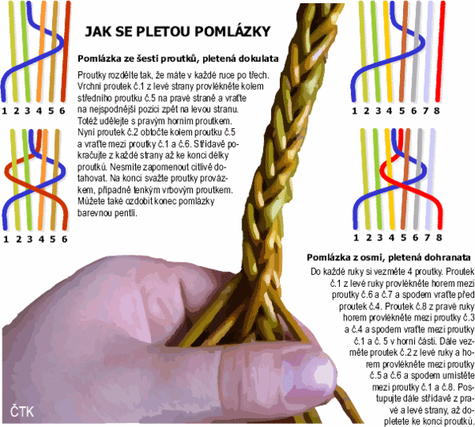

Do květináče zasaďte osení, do kterého dejte zápichy - velikonočního zajíčka z papíru, motýlka, ptáčka…
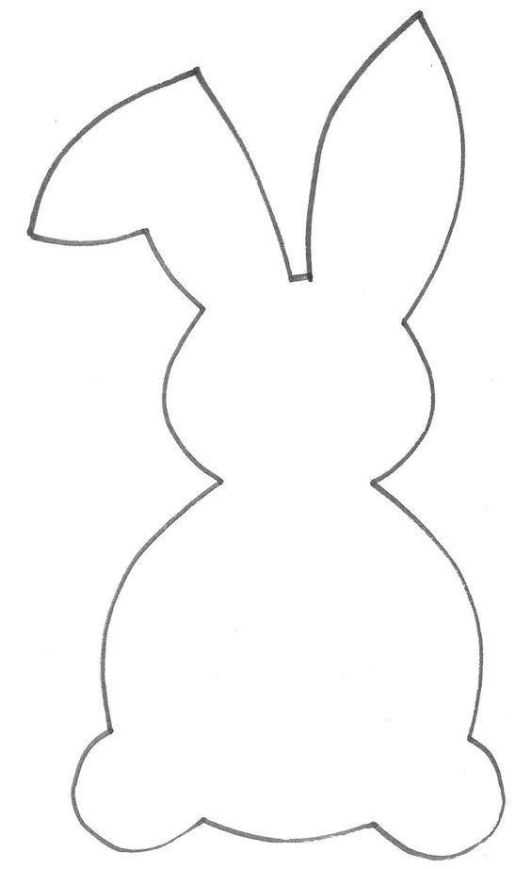

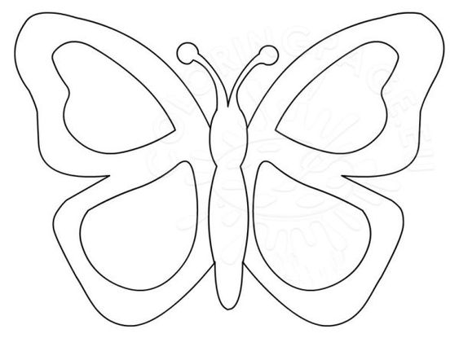

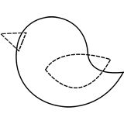

Básně:

Velikonoční pro dívky (lidová)
Kropenatá slepička
snesla bílá vajíčka,
obarvím je, vymaluji,
všechny chlapce podaruji,
pentličky si nastříhám,
na pomlázku jim je dám.

Velikonoční pro chlapce (lidová)
Upletl jsem pomlázku,
je hezčí než z obrázku,
všechny holky, které znám,
navštívím a vymrskám,
než mi dají vajíčko,
vyplatím je maličko.

„Když maluješ vajíčka,
z okna vidíš zajíčka.
Velikonoce tu brzy budou,
zatočíme rychle s nudou.
Pomlázka už čeká v rohu,
s kamarády půjdem spolu.
Koledovat vesele,
a tak rychle z postele.“
Grafomotorika
Uvolněné zápěstí, loket i rameno - kroužení = hnízdečko pro slepičku, ptáčka + dolepit detaily
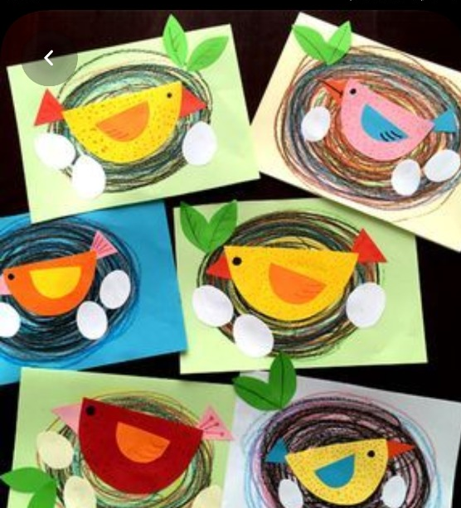

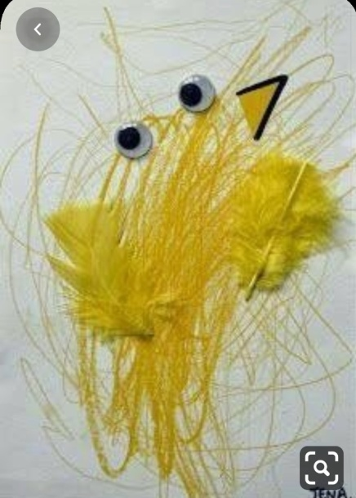
Uvolněné zápěstí, loket i rameno – klubíčko = kuřátko + dolepit a dokreslit detaily
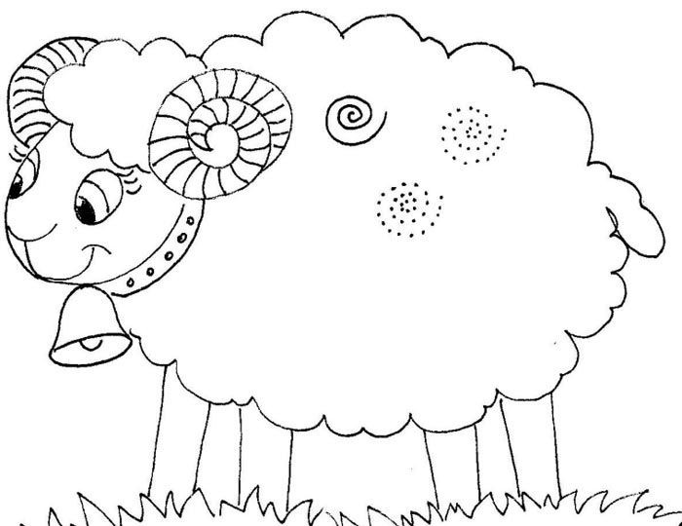
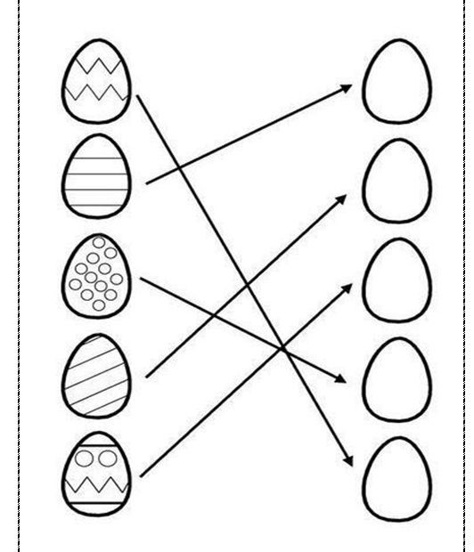
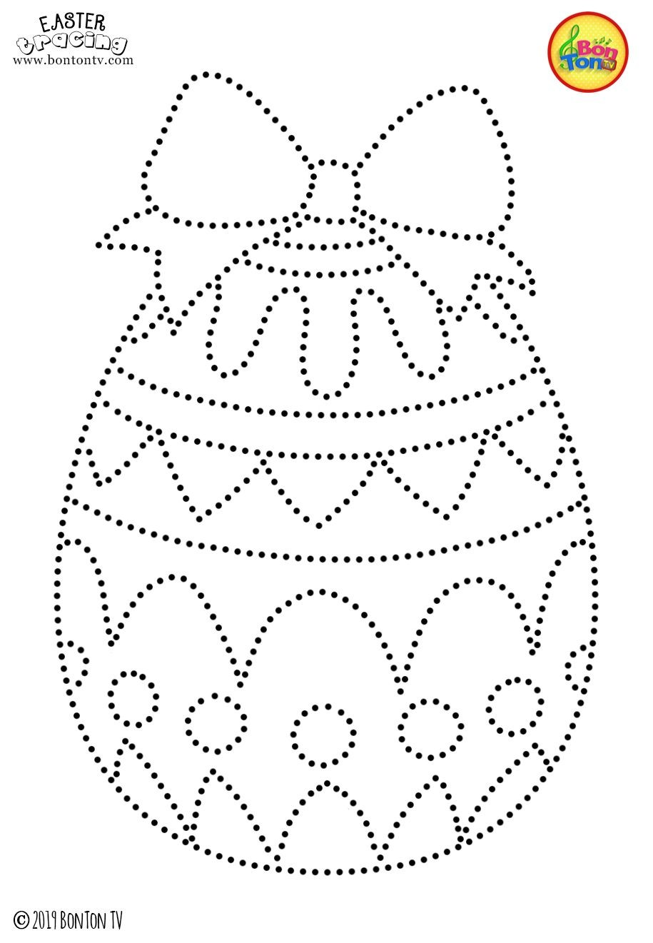
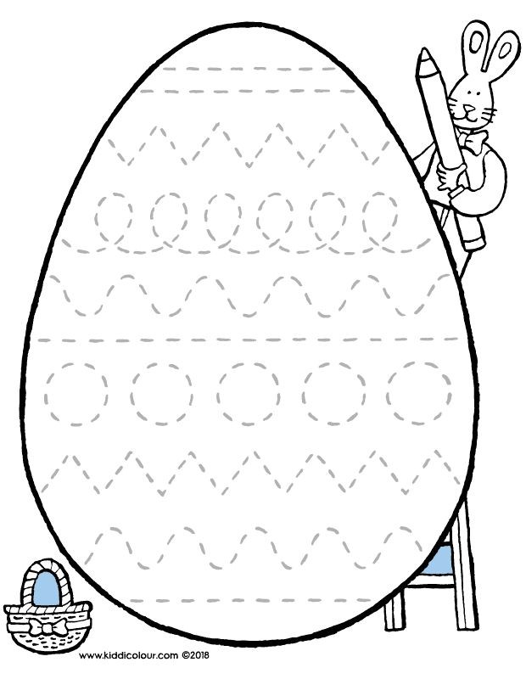

Výtvarná činnost:

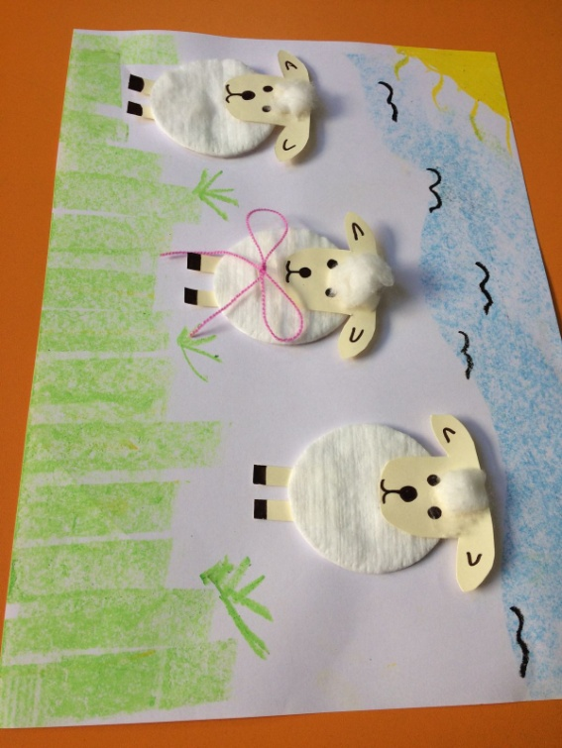
Pomůcky: výkres dle libosti, barevný papír (buď hnědý nebo béžový), fixy/voskovky/pastelky, odličovací tamponky, vata, lepidlo, nůžky

Předmatematické představy – množství – skládačky

Pomůcky: papír, nůžky, fix
Příprava:
Připravíme si matematické vejcové skládačky s čísly jedna, dva, tři, čtyři, pět, případně šest. Vystřižené vejce rozdělíme na dvě části – na jednu polovinu zapíšeme číslo, na druhou polovinu vyznačíme množství pomocí puntíků. Každé číslo se v sadě vyskytne dvakrát – v první variantě jsou puntíky rozmístěny jako na hrací kostce, v druhé variantě jsou rozmístěny jinak. Děti pracují s rozmíchanou sadou karet. Doporučuji v první variantě použít sadu karet s puntíky rozmístěnými jako na hrací kostce, v druhé variantě sadu karet s puntíky s jiným rozmístěním. Závěrem obě sady promíchat.
Př.1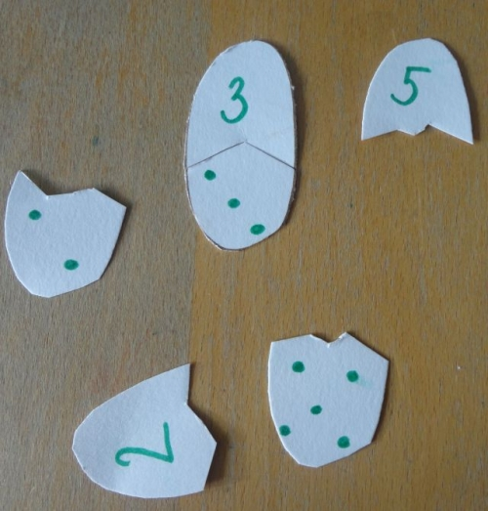 Př. 2.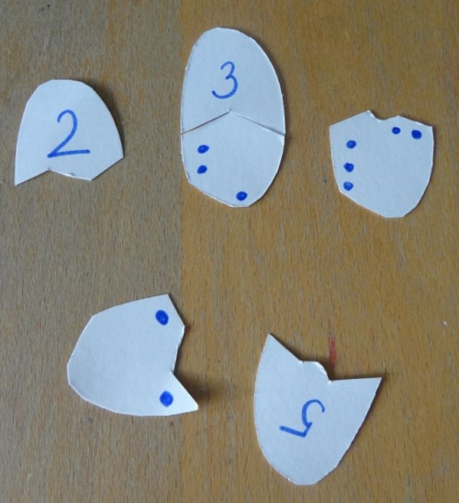

Předmatematické představy – množství – matematické spojovačky
Příprava:
Na papír zakreslíme bubliny = ovály s čísly a prvky = puntíky – do šesti. Bublina s číslem se vyskytuje na archu pouze jednou, bublin s odpovídajícím množstvím prvků je několik. Bublina s číslem obsahuje zároveň odpovídající množství prvků. Tak dítě zrakově fixuje množství prvků s číslem. Děti fixem odpovídající barvy spojují – bublinu s číslem s odpovídajícími bublinami s puntíky. Platí pravidlo – jedno číslo – jedna barva.

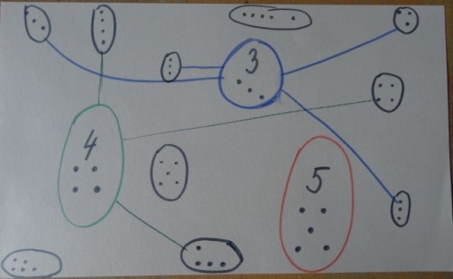

Logopedie:
Rozvoj slovní zásoby - Povídání si s dětmi, jaké zná znaky jara. Co si představí pod slovem Velikonoce, povídání o významu Velikonoc, o tradicích na Velikonoce atd.

Sluchová cvičení – analýza a syntéza slova Velikonoce (na jakou hlásku začíná/končí slovo Velikonoce, vytleskání slova, z kolika slabik se skládá, krátké/dlouhé slabiky, kolik má písmen, zda je ve slově hláska ,,O“, mohou vymýšlet další slova začínající hláskou ,,V“).

Dechová cvičení – Housenkový závod
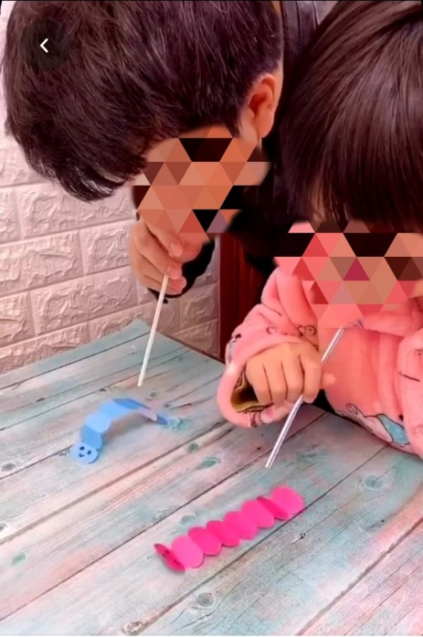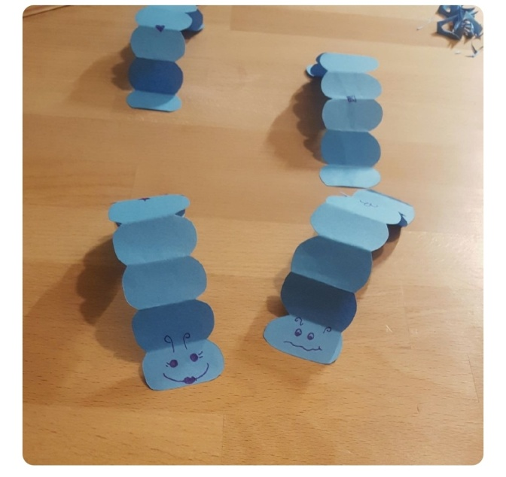
Video ke zhlédnutí na pinterestu do vyhledávače si zadejte moving caterpillar craft.
Pomůcky: stébla, nůžky, papír, fixy/pastelky
Návod na složení proužku papíru: Proužek si složíme napůl, poté rozložíme. Ke středové čáře přiložíme konce z obou stran=přehneme a ještě jednou to samé a přeložíme na půl, poté nůžkami zaoblíme obdélníček, aby vznikl ovál.

